Batterien

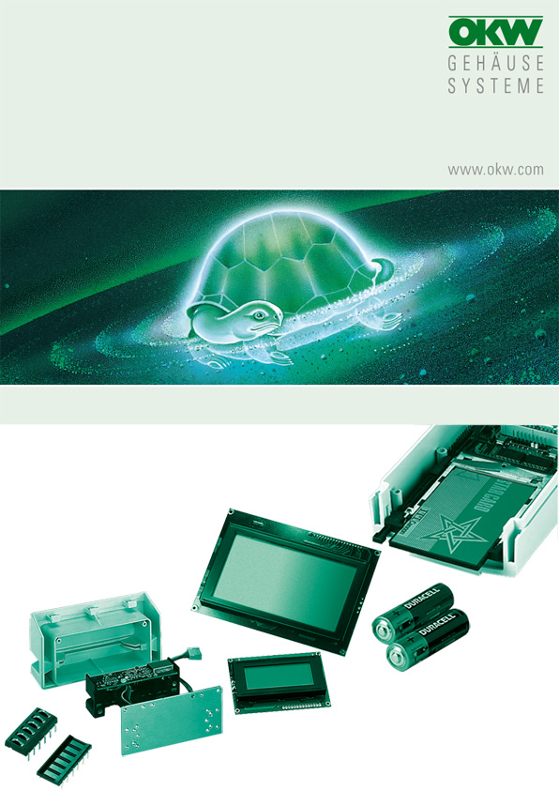

FÜR SMART-CASE XS (A 90 64 107 / 109 / 209)

In Fotogeschäften und Verbrauchermärkten weltweit erhältlich. Typische Batterien für Fotoapparate.
Große Mengen direkt von den bekannten Batterie-Herstellern.

1 Rundzelle 12 Volt /33 mAh, Ø 10,3 mm, Länge: 28,5 mm. Diese Batterie hat keine Normbezeichnung!
Produktkennung einiger Hersteller: VARTA V 23 GA, UCAR A23, DURACELL MN21, DURACELL VR22, DURACELL MS21, ALCATEL 32A12V. Halterung und Kontaktierung durch Metallclips, Bügel oder Streifen, welche auf die Platine gelötet sind. Clips/ Bügel/ Streifen/ vom Handel (z.B. Ettinger) oder selbstgefertigt.

Ferner passen handelsübliche Knopfzellen. Passende Knopfzellenhalter zum Auflöten beim bekannten Elektronik-Komponenten-Vertrieb (z.B. Ettinger).

Anmerkung: Die bislang geläufige 1,5 V Lady-Zelle (N), Ø 12 mm x 30,2 mm lang ist nicht verwendbar, weil zu groß. Allmähliches Auslaufmodell laut Hersteller.

Odenwälder Kunststoffwerke
Gehäusesysteme GmbH
Friedrich-List-Str. 3
74722 Buchen/Germany
www.okw.com

